简答题：

## 枢轴量和统计量的关系

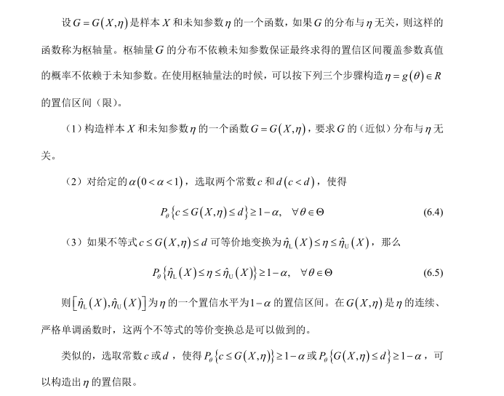

### 统计量

设**(*X*1**，***X*2**，**…**，***X*n)**为总体**X**的一个样本，***g*(*X*1**，***X*2**，**…**，***X*n)** 为一连续函数，如果***g***中不包括任何未知参数，则称***g*(*X*1**，***X*2**，**…**，***X*n)**为一个**统计量**。

### 充分统计量

充分统计量就是用来描述“不损失信息”的统计量，它的数学描述是“在T取任意一个值t时，样本的条件分布不依赖于未知参数 ”。

### 渐进正态的置信限估计

枢轴量法可以得到参数的精确置信区间，如指数分布、正态分布的区间估计。但是一般情况下，枢轴量难以构造。

这时，一方面可采用渐近分布，构造近似枢轴量；另一方面利用极大似然估计在一定条件下的渐近正态性，得到大样本条件下的参数近似置信区间。

样本量越大，估计的方差越小，同置信度下置信区间越短，估计精度越高。

**基于渐进正态的区间估计方法与枢轴量法有本质上的区别：**

枢轴量法的思路是寻找样本与参数的函数使之服从无（未知）参数分布，这样可保证满足区间覆盖概率与待求参数无关；

渐进正态法实际上是计算点估计（**MLE**）的分布，以分布分位数为界确定置信区间。实际上确定的是点估计的波动范围。该方法适用于大样本。

### Bootstrap

**Bootstrap**方法本质上是一种重抽样技术，把样本看作是总体的一个“缩影”，其基本思想是：

既然经验分布函数是总体分布的良好拟合，那么来自总体分布的统计量的概率性质可以用经验分布函数的相应统计量的概率性质来近似刻画，而后者可以通过计算机模拟甚至直接计算得到。

不能得到精确置信限

**Bootstrap**方法经常用于以下两种情况：

**1.** 标准假设无效（如样本总量很小）；

**2.** 需要解决问题复杂，且没有理论可依。

## BLUE

### 线性估计的分类：

分布参数线性估计的基础：

位置- - 刻度分布族

#### 最优线性无偏估计 (BLUE) ；

即 最小方差 线性 无偏估计

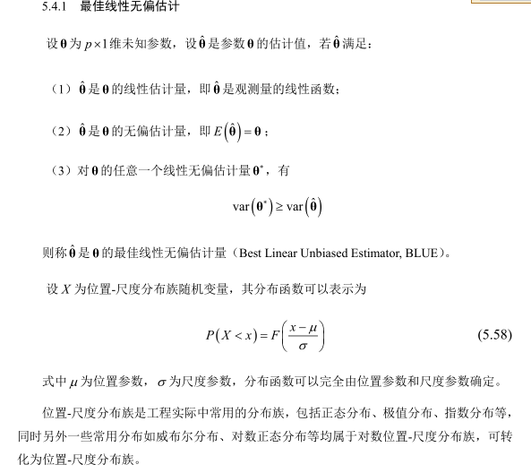

#### 最优线性不变估计 (BLIE) ；

#### 简单线性无偏估计 (GLUE) ；

#### 简单线性不变估计 (GLIE) ；

计算题：

指数分布的定时结尾和定数结尾

正态区间

平均秩次法

各组分布失效率

## 失效分布函数

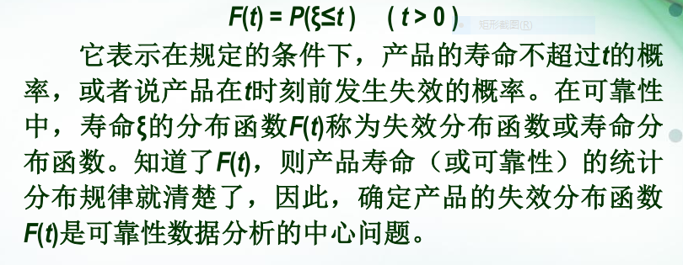

它表示在规定的条件下，产品的寿命不超过t的概率，或者说产品在t时刻前发生失效的概率

## 失效密度函数

## 剩余寿命

产品用到时刻t仍然完好，这个t也称为产品的年龄。具有年龄t的产品从t开始继续使用下去直到失效为止所经历的时间称为具有年龄t的产品的剩余寿命

## 平均寿命

失效密度函数的期望。

对不可修产品：平均寿终时间，或称平均失效前工作时间，记为MTTF (Mean Time to Failure)

可修产品：对于完全修复情况，平均无故障工作时间，记为MTBF(Mean Time Between Failure)

## 可靠度

产品在规定的时间t内和规定的条件下，完成规定功能的概率，通常记为R(t)

当可靠度R=0.5时的可靠寿命t0.5称为中位寿命

当可靠度R=e^-1时的可靠寿命称为特征寿命。

## 失效率

### 瞬时失效率

工作到 ***t*** 时刻尚未失效的产品，在该时刻后单位时间内发生失效的频率，通常记为**λ(*t*)**。

### 平均失效率：

产品可靠性的一种基本参数，其度量方法为在规定的条件下和规定的时间内，产品的失效总数与寿命单位总数之比。

## 点估计

用来估计总体参数的实值统计量称为点估计量（**point estimator**）。点估计是样本的函数，因而是随机变量。当样本值给定后，得到的是参数的单值（与区间估计相比）。

### 均方误差

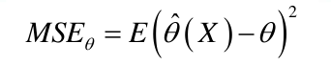

自然希望均方误差越小越好，但是可证明，使均方误差一致达到最小的估计是不存在的。因此，可行的办法就是减弱要求，寻找其它的弱一些的点估计合理性要求。

### 无偏性

无偏性体现了一种频率思想（大数定律？），只有在大量重复使用时才有意义。在多次重复试验下，估计量取值在参数真值附近上下波动，估计平均值为参数真值。无偏性意味着消除了系统误差。

### 一致性

一致性表明当样本信息足够多时，估计的不确定性可减小到任意小。它是所有点估计的最基本要求。

n趋于无穷时，MSE任意小

### 有效性

即无偏估计的方差最小，波动最小

### 矩估计

只要***n***选得充分大，用样本矩的相应函数去估计总体的参数可以达到任意精确的程度。

用样本均值（一阶原点矩）去估计总体均值，用样本方差（或二阶中心矩）去估计总体方差，这种估计方法称为矩估计。

矩估计存在不唯一的情况。在矩估计不唯一时，可以根据以下原则选择矩估计。（1）涉及到的矩的阶数尽可能小，常用的矩估计一般只涉及一二阶矩；（2）所用估计最好是（最小）充分统计量的函数。

### 极大似然估计

如果总体的待估参数为X，它可以取很多估计值，我们在一切X的可能值中，选取一个使样本观测值结果出现的概率达到最大时的值作为X的估计值，这就是极大似然估计值。

#### 不变性

MLE的连续函数也是其参数连续函数的MLE

#### 一致性

#### 渐进正态性

### 相关系数r

线性回归中X与Y的线性相关密切程度

|r|的取值在**0~1**之间，|r|越接近于**0**，则回归的效果越差，***x***与***y***之间的线性相关性就越不显著；而|r|越接近于**1**，回归的效果就越好，***x***与***y***之间的线性相关性就越显著。

## 区间估计

根据经典统计解释：

一方面，参数是固定的数，因此区间估计的含义为“置信区间覆盖参数真值”而不是“参数真值在该区间内取值”的概率。

另一方面，置信限根据样本不同而不同，因此置信区间描述的是“置信区间覆盖参数真值”可信程度，而不是“由一次样本得到的置信区间覆盖参数真值”的概率。

区间估计的置信度与精确度总是矛盾的。

置信度较高意味着区间长度较长，这样更有可能覆盖参数真值，但精确度下降；

另一方面，为保证精确度，区间长度总会较短，但是覆盖真值的可能性变低。

## 右删失样本

右删失表示样本在试验过程中由于某种原因被移出试验而没有观测到真实的失效时间

## 离散分布

### 二项分布

*有放回

当产品被分为合格品与不合格品，或试验结果仅分为成功、失败两种状态时，若产品的批量足够大，从中随机且独立地抽出n个样品，则其中的次品数X是一随机变量，服从二项分布。

### 负二项分布

对于批量很大的产品，预定试验次数***n***，其失败次数（或成功次数）是二项分布随机变量。如果预定失败次数***f*(**或成功次数***s*)**，所需的试验次数***X***是负二项分布随机变量。

对预先规定成功次数为***s***的情况，最后一次试验必定是成功的，而前***x*-1**次试验中恰有***s*-1**次成功。

### 超几何分布

*无放回

一批产品有***N***件，其中有次品***D***件，若从这批产 品中随机抽取***n***件，则其中所含的次品数***X***服从超几何分布

## 泊松过程

是某随机事件在所研究的时间（空间）区间中出现的计数过程，它具有如下性质：

⚫过程增量平稳（齐次）

⚫过程有独立增量

常数***λ*** **>0**，称为泊松过程的强度。

### 泊松分布性质

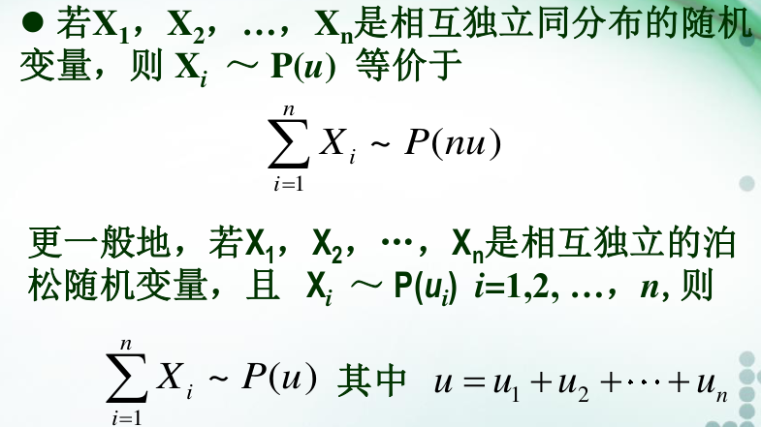

### 指数分布

定义：如果产品所受到的应力冲击服从强度为***λ***的泊松过程，且产品受到一次冲击就故障，即产品在时间为（**0**，**t]**的区间内故障次数服从泊松分布，则产品故障时间所服从的分布就为指数分布。

对于泊松过程来说，可证明对于任意相邻两次冲击时间间隔均服从指数分布。

⚫指数分布的“无记忆性”特点

即寿命服从指数分布的产品，工作一段时间***t*0**后，仍同新品一样，不影响未来工作寿命的长度

### 伽马分布

如果产品受到***k***次泊松冲击才失效，则产品的寿命**T**即为***k***次冲击到来的时间，服从伽玛分布

形状参数为***k***（***k***为正整数）的伽玛随机变量可视为***k***个相互独立的指数随机变量之和。特殊地，***k*=1**意味着伽玛分布退化为指数分布。

当尺度参数***λ***相同时，伽玛分布具有可加性

#### 伽马函数和贝塔函数

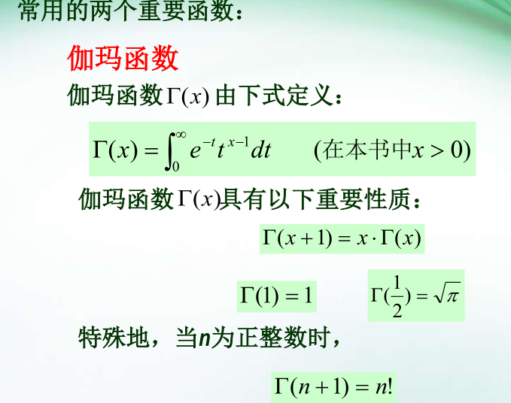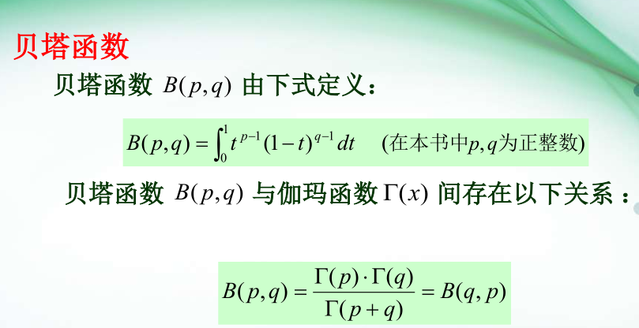

## 正态分布相关

### 正态分布

### 截尾正态分布

由于正态分布是对称的，随机变量取值范围是－**∞**至＋**∞**，用它来描述寿命分布时，会带来误差，当***μ*≥3*σ***条件不符合时，可用截尾正态分布来处理。

为了满足截尾正态分布的失效密度函数在**0~∞**的时间域内的积分为**1**，引入正规化常数***K***

## 威布尔分布相关

### 导出原理

最弱环模型：最弱环的强度决定整个环的强度。即产品寿命取决于其构成要素中最薄弱的环节不能满足功能的要求。由上述的模型所构成的分布就是威布尔分布。

***T*(1)**的分布函数为称为最小极值分布

***T*(*n*)**的分布函数为称为最大极值分布

### 渐进分布

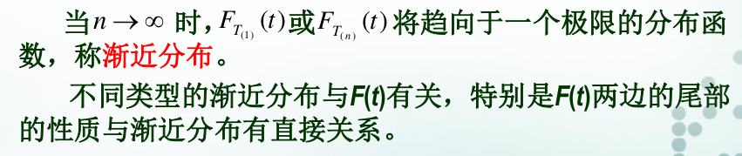

### 威布尔分布

根据形状参数***m***的取值区分产品不同的失效类型

当***m***＞**1**时，失效率随时间的变化为递增型**——IFR** （**Increasing** **Failure** **Rate**）；

当 ***m*** ＝ **1** 时 ，为恒定型**——CFR** （ **Constant** **Failure** **Rate**）**;**

当***m***＜**1**时，为递减型**——DFR**（**Decreasing** **Failure** **Rate**）。

尺度参数***t*0**（或***η***）起到放大或缩小座标尺度的作用。此参数往往与工作条件负载的大小有关，负载大的，相应的尺度参数要小。

位置参数***γ***是一平移参数

### Frechet分布（弗雷歇分布）

**II**型极大值分布

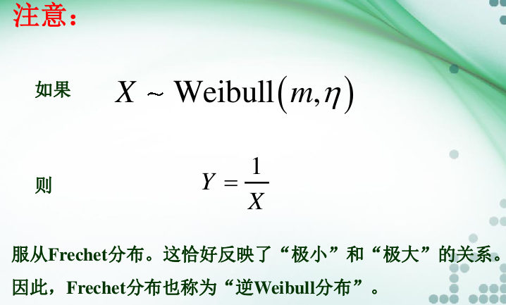

## 其他重要分布

### BS分布

用于描述疲劳失效。假设每次应力循环所造成的损伤服从正态分布

且每次损伤相互独立，则***n***次应力循环后的总损伤服从BS分布（n换成t）

### 逆高斯分布（**IG**）

**IG**分布的物理背景为服从漂移**Wiener**过程（漂移布朗运动）的损伤积累过程。

若产品损伤服从漂移布朗运动，首次穿越固定阈值𝑫的时间 （首达时）为持续工作时间𝑻，则持续工作时间服从**IG**分布

### 对比总结

**a)BS**分布和**IG**分布形式上很相似，失效率的形状特征也相同，是由于二者失效模型导出损伤量分布相同。

**b)**二者对失效的判定不同，**BS**分布将时刻超过阈值的概率作为该时刻的失效概率，而不关心时刻之前的状态；而**IG**分布将失效时间定为“首达时”，之前任何时刻的退化量都不能超过阈值，因此比**BS**分布持续工作时间要提前。

**c)**当漂移布朗运动模型中的𝝁≫𝝈时，损伤量近似单调递增，此时**IG**分布和**BS**分布很接近。

# 应力强度干涉模型

由于各种随机因素的影响，结构应力***s***和强度***δ***都不是一个确定的值，具有一定的分布规律。应力分布与强度分布发生干涉时结构将可能失效。这种干涉被称为应力**——**强度干涉模型。

### 结构可靠度

对于应力***s***所有可能的取值，强度***δ***均大于应力***s***的概率

## 容限系数法

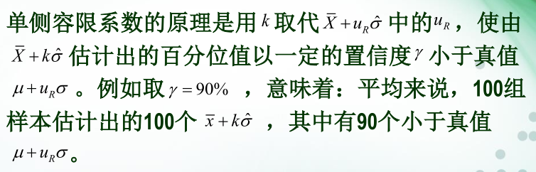

# 拟合优度检验

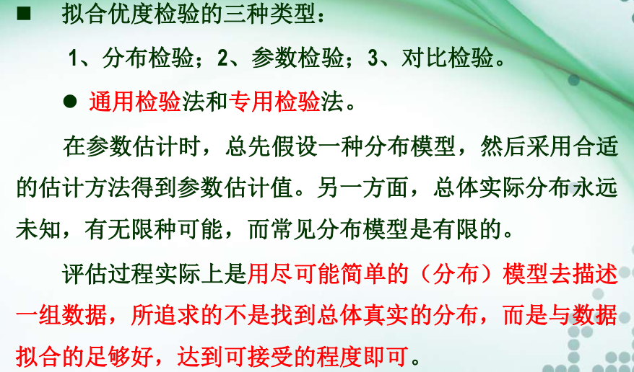

## 柯尔莫哥洛夫检验

皮尔逊检验体现了相同区间内频率与概率相近的原则。而柯尔莫哥洛夫检验则从经验分布与真实分布相近的角度构造检验统计量。

# 第九章 系统可靠性综合评估

系统综合

## 系统模型

### 串联系统

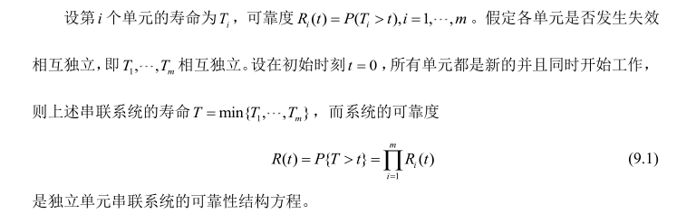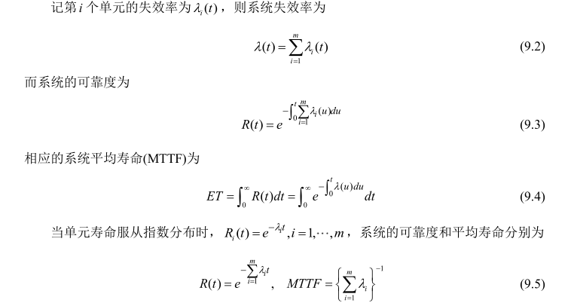

### 并联系统

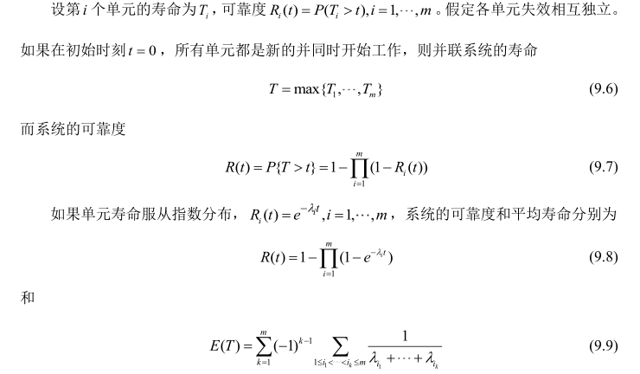

### 表决系统

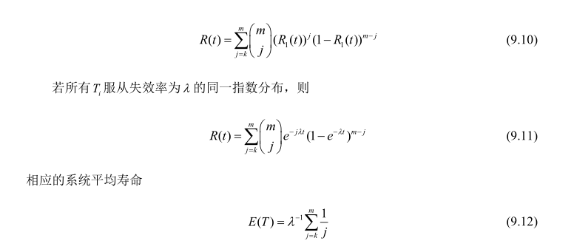

### 贮备系统

贮备系统又分为冷贮备系统和温贮备系统两种。前者指贮备部件在贮备 期间性能保持不变，因而贮备期的长短对部件在以后使用时的工作寿命没有影响；而后者贮 备部件在贮备期间性能要变坏，因而贮备期的长短对部件在以后使用时的工作寿命有影响。 此外，当工作部件失效时，贮备部件应当立即转为工作状态，这需要转接工作，这种转接工 作一般采用开关转接，于是又分为开关完全可靠与开关不完全可靠等不同情形。

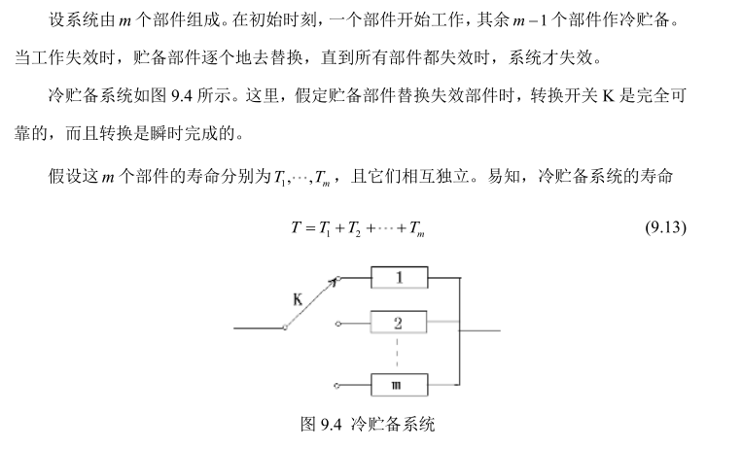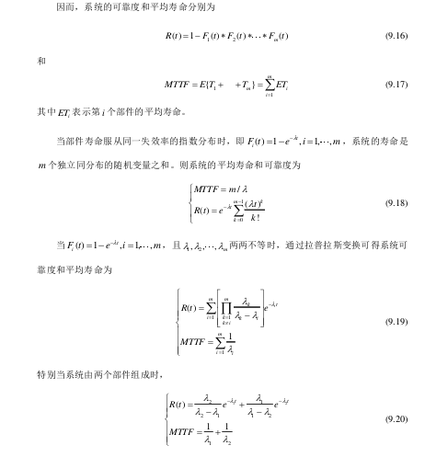

在实际的工程系统中，为了提高可靠性，往往采用串联、冗余、贮备的混合结构形式，如不考虑贮备，则这种具有串联和冗余混合结构的系统称为混联系统。

### 单调系统

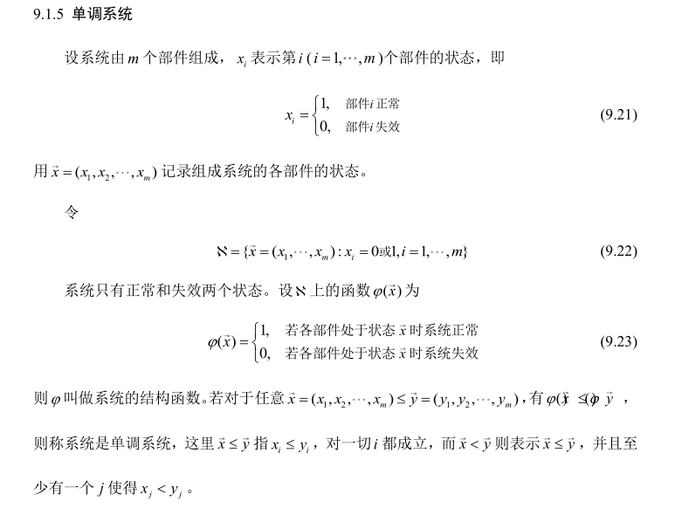

## 方法

### LM法

